В России общественные науки заменяют уроками православия
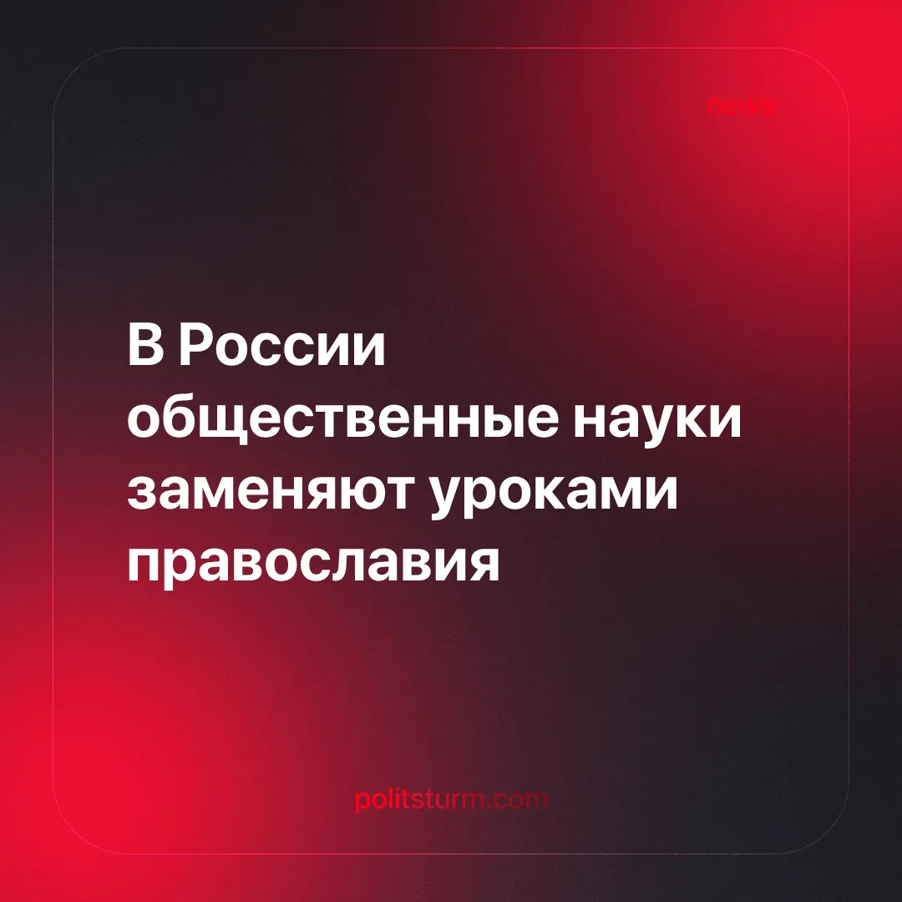

Оригинальная статья
2026-04-10
2 мин. на чтение

Митрополит Евгений заявил о необходимости ввести "Основы православной культуры" в старших классах школ Свердловской области, поставив их выше этики и обществознания.
Детали. Священнослужитель аргументирует своё требование так:
► Предмет поможет обрести смысл жизни. Имея его, человек не совершит преступлений, о которых рассказывают на уроках обществознания.
► Люди, ассоциирующие себя с православием, должны знать основы своей веры.
Контекст. Предложение митрополита возникло не на пустом месте - тенденция по вытеснению общественных наук происходит как со стороны церкви, так и государства.
► Ранее обществознанию отводилось по 1 часу в неделю с 6 по 9 класс и по 2 часа в 10 и 11 классах. С сентября 2026 года изучение предмета начинается только с 9 по 11 класс - 1 час в неделю.
► Освободившееся от обществознания время заменят изучением истории России, нагрузка по которой будет увеличена с 340 до 476 часов.
►Абитуриентам для поступления обществознание больше не будет “универсальным предметом”. Вместо него предлагается сдавать только профильные предметы.
► С 1 сентября в школьной программе появится предмет "Духовно-нравственная культура России", сменив "Основы духовно-нравственной культуры народов России". Он станет частью предмета "История нашего края".
Важно знать. Власти отказались от идеи фактической отмены религиозного курса и решили сохранить духовно-нравственное образование в школах, перезапустив его в обновлённом формате как отдельный предмет.
► В условиях нарастающего экономического кризиса, чтобы удержать страну в своих руках, правительство через систему образования внедряет в сознание подрастающего поколения "традиционные ценности" и преклонение перед великодержавным патриотизмом.
► Церковь предлагает религиозно-нравственное воспитание как панацею от преступности и бездуховности, подменяя тем самым научный анализ окружающего мира примитивным морализаторством.
► Государство же делает ставку на героизацию истории и "русский мир", о чем говорит резкий рост часов на отечественную историю. Тем самым оно усиливает свои позиции в формировании интерпретации прошлого. Система образования используется властью как инструмент формирования общественного сознания.
► При этом подлинное научное обществознание, способное объяснять школьникам устройство общества, историю его развития продолжит выхолащиваться в угоду официальной повестке.
►Предмет, необходимый для понимания государственного устройства, теперь будет доступен только тем, кто непосредственно решит связать себя с профессией, для овладения которой эти знания обязательны.
►Всем остальным предлагается жить в неведении и плыть по течению. Альтернатива - репетиторство, доступное не всем. В условиях ухудшения школьного образования и блокировок интернета, репетиторы увеличивают цены на свои услуги. Жалуются они как на увеличение нагрузки и количества обращений, так и на рост платных подписок для видеосвязи. Сокращение обществознания только усугубит плачевную ситуацию.
► Все больше наше современное общество походит на эпоху царской России, где преобладало церковное влияние, а рабочие не знали о 40-часовой рабочей неделе. Разве мы стремимся к этому?

Оригинальная статья

